Separant - Сыпучие сорбенты в виде гранул применяются для ликвидации аварийных разливов нефтепродуктов, кислот, щелочей и других опасных жидкостей. В зависимости от типа, сорбенты используются на твердых поверхностях и грунте, на поверхностях водоемов и заболоченной местности. Основным преимуществом сыпучих сорбентов является возможность использования в труднодоступных местах и скорость поглощения разлитой жидкости, предотвращая дальнейшее распространение загрязнения.

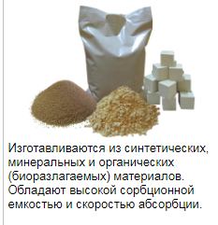

Dispersant - Диспергаторы представляют собой химические вещества, которые распыляют на поверхность нефтяного пятна, чтобы разбить нефть на более мелкие капли, которые легче смешиваются с водой.
